PHOTO 2 DOSSIER CAREL

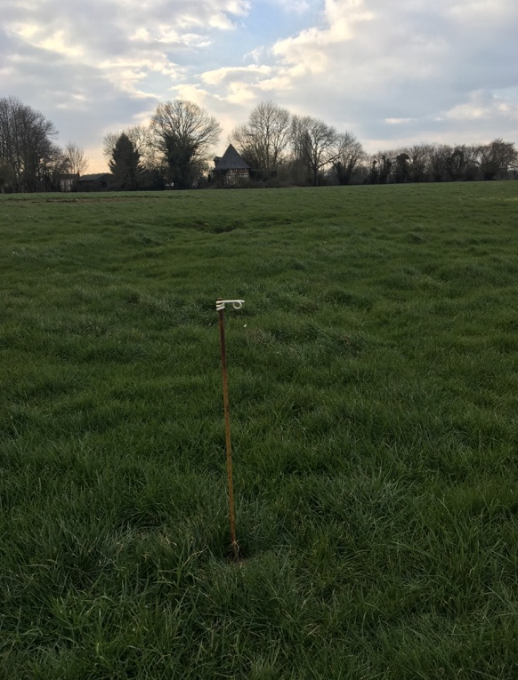
L’emplacement est matérialisé par le piquet de cloture.

